**研究试验1**

**1.思考：判断影响我们程序是来自哪些程序和文件？**

两个原则：

我们只运行解决当前问题索要用的，我们已知的程序。

我们已知的程序在解决我们问题的运行过程中需要用到的程序和文件，也都是我们已知的。

开始试验：

在dos c:盘下建立 tc2.0目录 c:\md tc2.0 建立后效果如下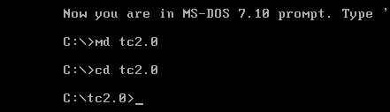

然后将tc2.0 的文件拷到dos c:\tc2.0 目录下。

在dos c盘建立一个目录minic c:\md minic 建立方法如上。

把tc.exe 拷贝到c:\minic 目录下

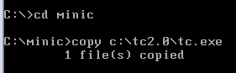

运行tc.exe 开始我们的研究

在tc.exe 环境下编写simple.c

用tc 菜单项“compile”中的“compile to obj”

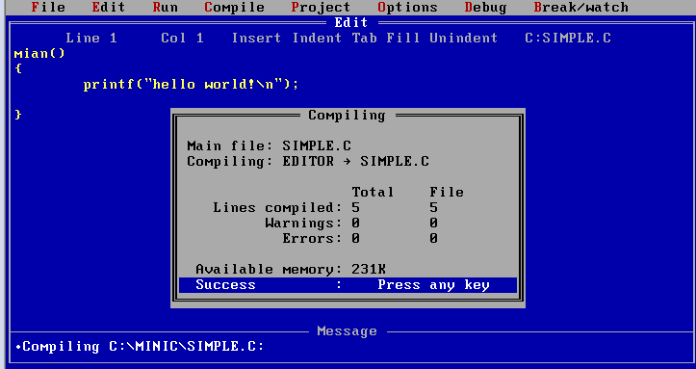

查看minic 目录下有simple.obj文件发现编译成功了，然后用“compile”下的 “link exe file”

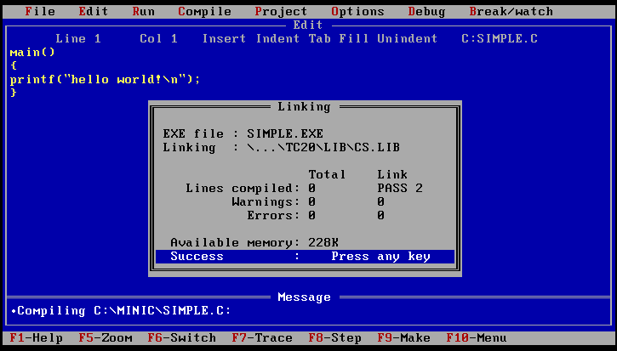

查看minic 目录下有simple.obj文件发现链接成功了。

我们minic 下开始只有tc.exe 和我们写的程序，但是成功了，我们试试将路径删除可否成功。

用tc环境下“options”中的“Directories”选项将所有路径清空，save options。

在编译时也是成功的，但是链接出现了1个错误，提示 unable to open file ‘cos.obj’

然后我从tc2.0下lib文件下找到这个文件复制到minic目录下，重新链接，又会出现

提示信息，最后按照第一步做法直到链接成功，明白链接所需要哪些文件。

说明编译就不需要其他文件。

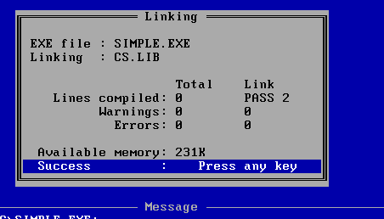

2.链接所需的5个文件中，一个是图像库文件，一个量类型定义，C0S对主函数做规置，math定设对运算的设置。